Obsah:

Základné pojmy, úvod do práce s programom Zoner Callisto 4 2
Zoner Callisto 4 – nástroje Základného panela 4
Zoner Callisto 4 – panel Meradlo a práca s krivkami 6
Zoner Callisto 4 - Práca s krivkami 8
Zoner Callisto 4 –geometrické tvary 10
Zoner Callisto 4 – práca s textom 13
Zoner Callisto 4 – tvorba tabuliek 17
Zoner Callisto 4 – vkladanie bitmapových obrázkov 19

Základné pojmy, úvod do práce s programom Zoner Callisto 4

Vektorový program spracováva grafické informácie v tvare geometrických objektov – priamka, krivka, obdĺžnik, elipsa,... Pri zobrazovaní týchto objektov sa tvar kriviek vždy prepočítava a preto je kvalita zobrazeného obrázku vždy rovnako dobrá, nezávisle od jeho zväčšenia. Tento typ programu je vhodný hlavne pri spracovaní ilustrácií a nákresov, kde je nutné zachovať presné rozmery. Sem patria napr. programy Corel Draw, Adobe Ilustrator, Zoner Callisto,...
Rastrový (bitmapový) program spracováva grafické informácie po bodoch (pixloch) ako raster (bitmapu), kde každý bod je definovaný svojou pozíciou a farbou. Pretože ide o bodové vykresľovanie obrázku, pri jeho zväčšení dochádza k rozmazaniu obrázku. K týmto radíme napr. programy Skicár, Adobe Photoshop, Paintshop pro,...

Program Zoner Callisto je vhodný aj na tvorbu tlačovín, preto ho môžeme využiť napríklad pri návrhu vlastného loga (cvičná firma, aplikovaná ekonómia, školský časopis), či pri návrhu marketingových materiálov (plagát, bulletin, pozvánka).

Najprv sa s programom oboznámime a popíšeme si prostredie v ktorom budeme pracovať.
Po spustení programu (Štart – Programy – Zoner Callisto 4) sa objaví podobná obrazovka, uprostred ktorej sa nachádza rámček, ktorý zodpovedá nastavenej veľkosti tlačovej stránky (predvolená A4):
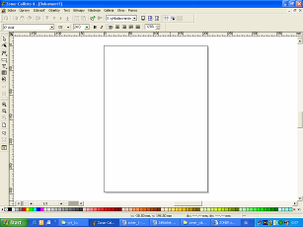

V hornej časti obrazovky sa nachádza roletová ponuka príkazov, v ktorej nájdeme všetky príkazy na činnosť s programom:
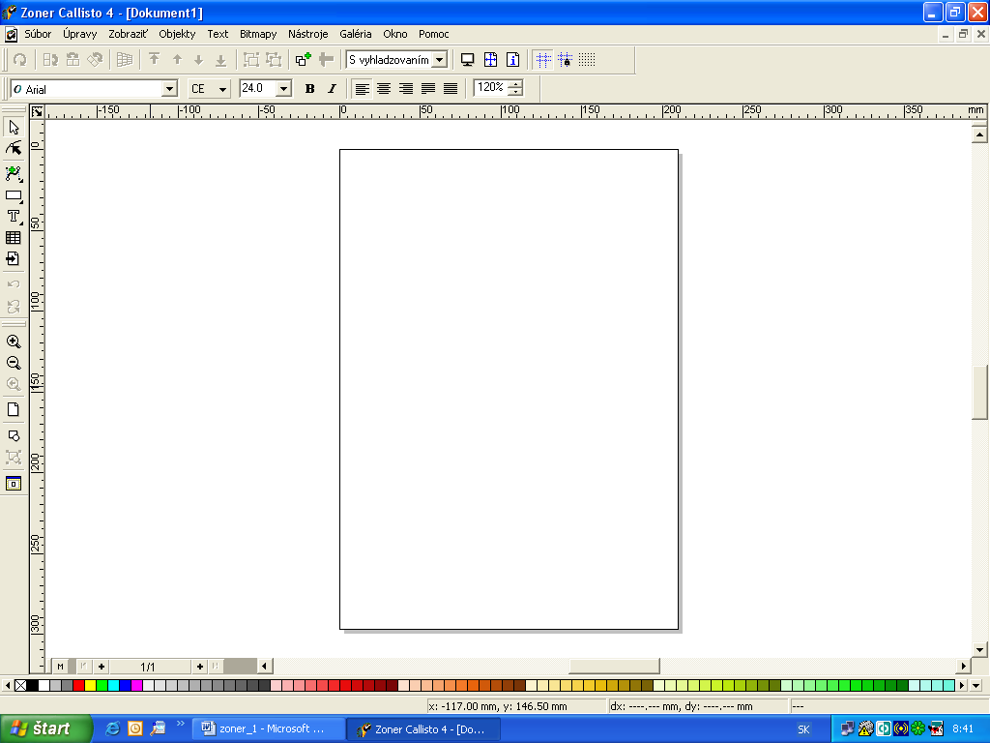

Mimoriadne dôležité pre prácu v tomto programe je využívanie panelov nástrojov, z ktorých pre nás najdôležitejšie sú: základný panel nástrojov (zvislý panel v ľavej časti obrazovky) a Alternatívny panel nástrojov (vodorovný panel nad pracovnou plochou):
Pracovná plocha
Tlačová stránka
Pracovnú plochu lemuje zľava a zhora pravítko, ktoré nám pomôže pri určovaní veľkosti obrázku a jeho polohy. Pod pracovnou plochou a napravo od nej sa nachádzajú posuvníky, ktorými sa môžeme pohybovať po pracovnej ploche.
V spodnej časti obrazovky sa nachádza paleta farieb a stavový riadok, v ktorom nájdeme informácie o spracovávanom objekte a mininápovedu k nástroju, ktorý sa chystáme použiť.

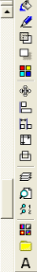
V pravej časti obrazovky (vedľa zvislého posuvníka) si budeme zobrazovať podľa potreby panely nástrojov z galérie. Galériu zobrazíme pomocou roletovej ponuky Zobraziť – Panely nástrojov – Galéria
Týmto spôsobom si môžeme nechať zobraziť (alebo vypnúť) také panely nástrojov, ktoré sú pre našu prácu momentálne potrebné. Optimálne nastavenie zobrazenia panelov nástrojov: zapnuté by mali byť vždy – základný panel, alternatívny panel nástrojov, meradlo a galéria.

Na záver ešte môj tip – skúste si doma zdarma nainštalovať 60 dňovú plnú verziu Zoner Callista4, ktorú firma Zoner ponúka na svojich stránkach:
http://www.zoner.sk/podpora/Download1.asp?ProductID=8

Zoner Callisto 4 – nástroje Základného panela

Základný panel nástrojov obsahuje najdôležitejšie nástroje pre prácu s grafikou v programe Zoner Callisto. Vysvetlíme si jednotlivé nástroje z tohto panela, aby sme pomocou nich mohli vytvárať grafické objekty v našom obrázku.
Základný panel:
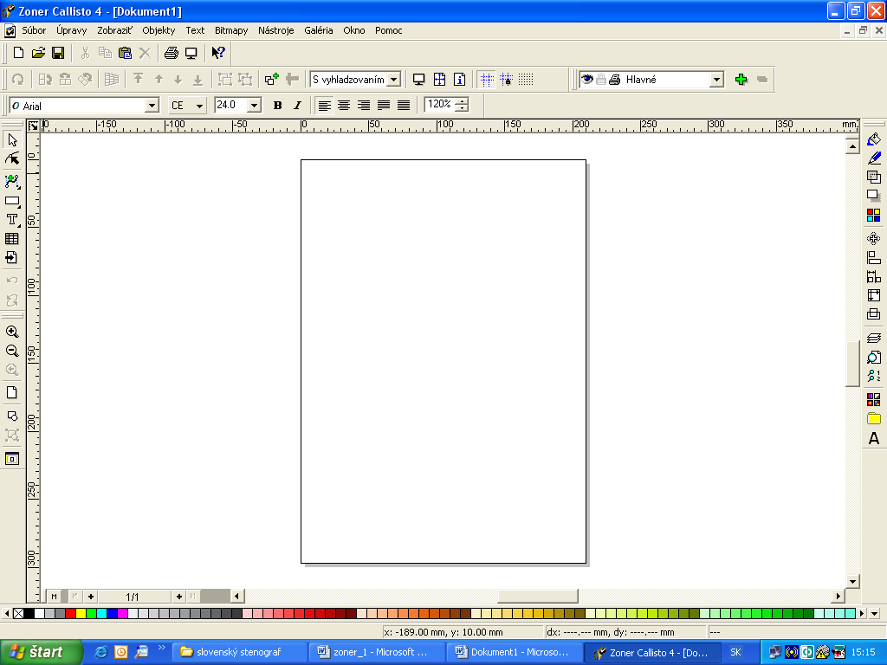
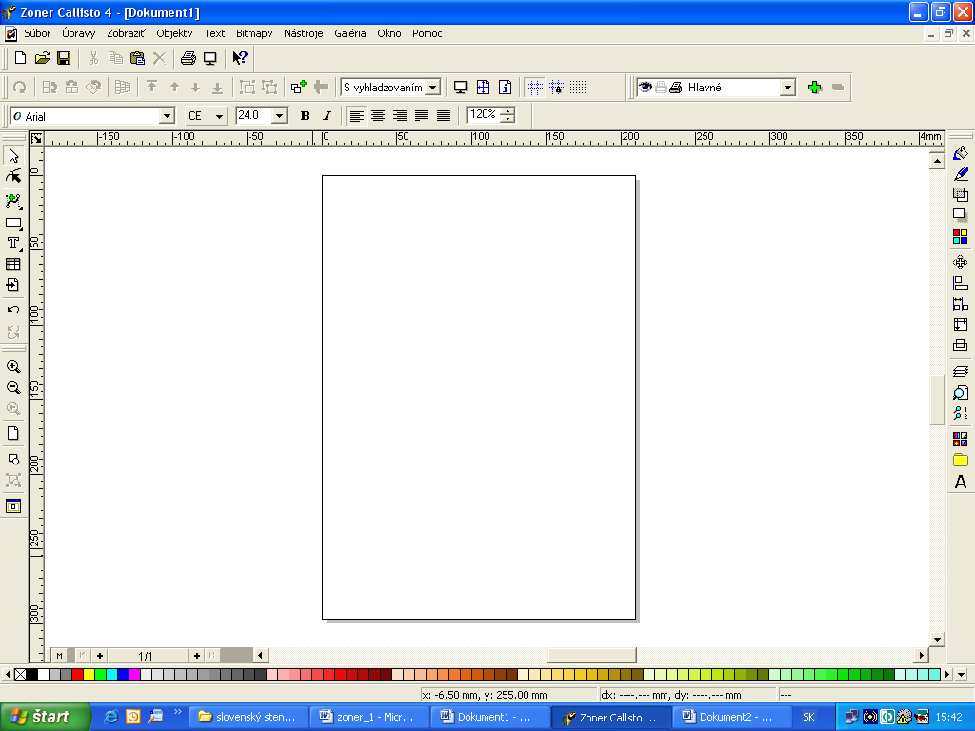
výber objektov
tvarovanie objektov
krivky
tvary
text
tabuľky
vkladanie obrázkov
späť
opakovať

Editačný (výberový) nástroj slúži na označenie nakresleného objektu (aby sme s ním mohli pracovať), zmenu jeho veľkosti, presun objektu a otáčanie.
Tvarovací nástroj umožňuje meniť špecifické vlastnosti každého objektu, napr. meniť tvar krivky, rohy pravouholníka, tvar elipsy a pod.
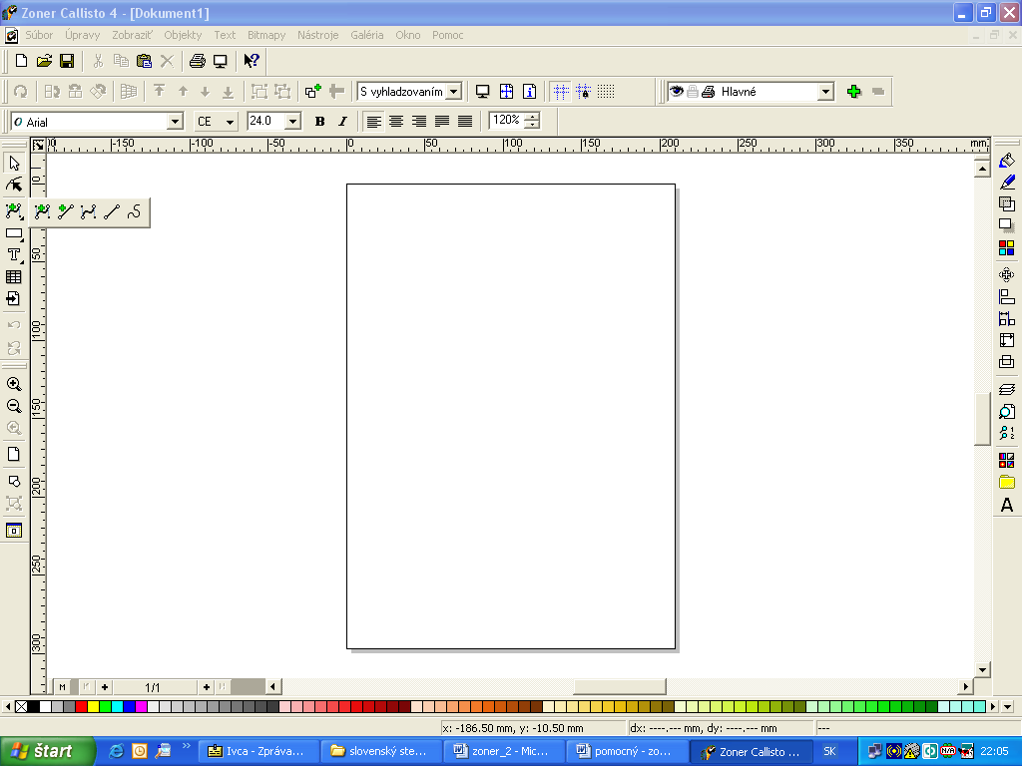
Krivky je nástroj na úpravu kriviek, úsečiek a pretože každý objekt, ktorý vytvoríme sa dá na krivky rozložiť, tak vlastne slúži na tvarovanie ľubovoľného objektu. V tomto nástroji sa v pravom dolnom rohu nachádza malá čierna šípka, ktorá nám naznačuje, že tento nástroj v sebe skrýva ďalšie nástroje – spojené krivky, spojené úsečky, jednoduchú krivku, jednoduchú úsečku, krivku voľnou rukou: Ponuka sa rozbalí, keď podržíme ľavé tlačidlo myši nadanom nástroji.
Tvary nám umožnia vytvárať geometrické objekty (aj tento nástroj má možnosť rozbalenia) – obdĺžnik, štvorec, elipsu, kružnicu, mnohouholník, rôzne typy hviezd a kvetín, čiarový kód
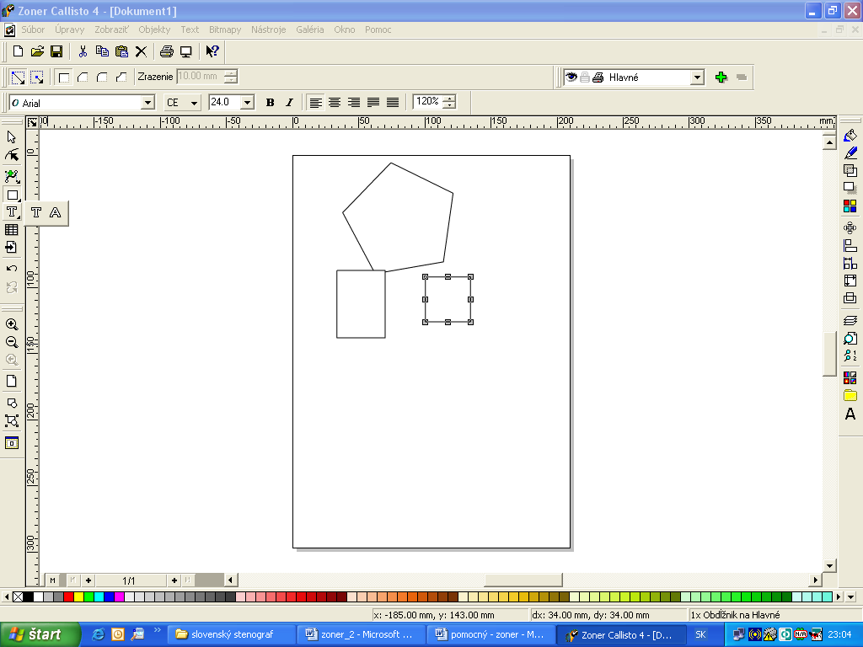
Text je nástroj na vytváranie textu v grafike. Tiež sa tu nachádzajú dve možnosti:
odsekový text a umelecký text
Posledné štyri nástroje nám slúžia na vytváranie tabuliek, vkladanie obrázkov (tzv. import obrázkov, vytvorených bitmapovými grafickými editormi), spätnú operáciu (výhodný nástroj, ak chceme vrátiť posledný vykonaný krok) a opakovací nástroj, ktorým sa zo spätného kroku dostaneme opäť o jeden krok dopredu.
Dosť bolo teórie, teraz si nástroje vyskúšame v praxi:
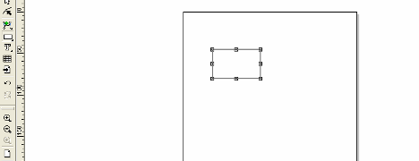
Spustíme si program Zoner Callisto a na prázdnej tlačovej stránke si nakreslíme obdĺžnik. Použijeme na to nástroj Tvary, ktorý nám zmení tvar kurzora na nitkový kríž s obdĺžničkom. Pomocou neho stlačeným ľavým tlačidlom myši nakreslíme na vyznačenú tlačovú stránku obdĺžnik. Asi takto:
Z farebnej palety na spodnom konci obrazovky zvoľme červenú farbu ľavým tlačidlom myši - rám obdĺžnika sa vyfarbí načerveno, potom vyberme oranžovú farbu pravým tlačidlom - vnútro obdĺžnika sa vyfarbí naoranžovo. Všimnite si, že objekt je označený ôsmimi úchytovými bodmi, ktoré nám signalizujú, že objekt je vybraný. Ak objekt nie je označený, t. z. úchyty zmiznú a znamená to, že s objektom nepracujeme. Na opätovné označenie obdĺžnika využijeme Editačný (výberový) nástroj
Pozor! Nástroj, ktorý práve používame, sa nevypína automaticky po jeho použití, čiže (v tomto prípade) ak nezapnem iný nástroj, stále budem kresliť obdĺžniky!
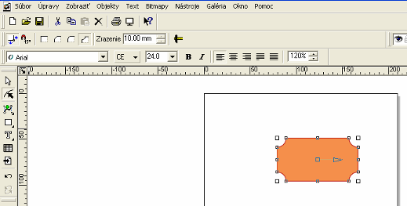
Pri zapnutom editačnom nástroji zmeníme veľkosť nášho obdĺžnika – cez rohové úchyty meníme rovnomerne veľkosť oboch strán, cez úchyty na stranách objektu meníme veľkosť danej strany. Obdĺžnik skúsime aj presunúť na iné miesto tlačovej stránky – urobíme to pri zapnutom editačnom nástroji tak, že kurzorom ukazujeme do vnútra obdĺžnika a stlačeným ľavým tlačidlom myši objekt presunieme.
Teraz sa pokúsime náš obrázok upraviť. Zapneme tvarovací nástroj a z alternatívneho panela nástrojov vyberieme nástroj na tvarovanie rohov – vyskúšajme si rôzne typy rohov. Zrazenie zväčšuje, alebo zmenšuje zaoblenie. Kladivko na konci alternatívneho panela prevedie na krivky tú časť objektu, na ktorú si klikneme. O tom si ale porozprávame neskôr...
Za domácu úlohu si vyskúšajte nakresliť rôzne tvary – štvorec, elipsu, kružnicu a vyfarbite si ich rôznymi farbami. Všímajte si, ako sa pri rôznych tvaroch mení ponuka alternatívneho panela a vyskúšajte si jeho nástroje.

Potom sa vám iste podarí nakresliť hoci takého „zajačika“.

Zoner Callisto 4 – panel Meradlo a práca s krivkami

Predtým, než začneme znovu vytvárať grafické objekty, vysvetlíme si ďalší panel nástrojov, ktorý ste si už určite všimli – Meradlo. Tento panel sa nachádza pod Základným panelom na ľavej strane obrazovky, ak ho nemáte zapnutý, urobíte tak cez príkaz Zobraziť – Panely nástrojov – Meradlo. Nástroje, ktoré sa tu nachádzajú nám pomôžu zmeniť pohľad na náš obrázok.

Zväčšenie meradla
Zmenšenie meradla
Predchádzajúce meradlo

Celá stránka
Prehľad všetkých objektov
Vybrané objekty

Pracovná plocha

Zväčšenie meradla nám kliknutím do obrázku umožní zväčšiť pohľad na zobrazovaný objekt.
Zmenšenie meradla nám kliknutím na tento nástroj automaticky zmenšuje pohľad na stránku.
Predchádzajúce meradlo zobrazí takú veľkosť výkresu, ktorú sme mali zapnutú naposledy.
Celá stránka je nástroj, ktorý nám zobrazí celý výkres na obrazovku. Jeho užitočnosť oceníme aj vtedy, keď sa nám výkres z obrazovky „stratí“ (rolovaním po pracovnej ploche).
Prehľad všetkých objektov zvolí taký pohľad, aby sme videli na obrazovke všetky objekty, ktoré sme nakreslili.
Vybrané objekty zvolí taký pohľad, aby sme na obrazovke videli vybrané objekty (objekty vyberáme buď klikaním so súčasne stlačeným klávesom SHIFT, alebo pri zapnutom nástroji Výber označíme rámček okolo daných objektov).
Pracovná plocha zobrazí celú pracovnú plochu (umožní vidieť aj objekty, ktoré sme si pripravovali mimo výkresu).

Zoner Callisto 4 - Práca s krivkami
Pretože je Zoner Callisto vektorový program, ktorý spracúvava objekty v tvare kriviek, je práca s nimi mimoriadne dôležitá a podstatná. Teraz si rozoberieme vytváranie kriviek a ich spracovávanie.
Na prácu s krivkami nám slúži nástroj Krivky zo Základného panela nástrojov: 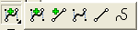 Po rozbalení nástroja (držím ľavé tlačidlo myši) si vyberieme tretí nástroj na tvorbu jednoduchej krivky . Týmto nástrojom nakreslíme tzv. Bézierovú krivku, ktorá sa vyznačuje tým, že má v krajných bodoch smernice a riadiace body smerníc:
- Najprv týmto nástrojom naznačíme tvar krivky (zatiaľ vlastne priamku)
- V koncovom bode si pomocou smerníc, ktoré sa nám objavia vytvarujeme oblúk našej krivky
1.
- Ako náhle pustíme ľavé tlačidlo myši, objaví sa naša krivka
- Teraz si zapneme nástroj Tvarovanie objektov zo Základného panela a klikneme na našu krivku – vysvieti sa na zeleno (znak, že je označená a môžeme ju upravovať) a v jej koncových bodoch sa objavia smernice na konci ktorých sú riadiace body smerníc – ich posunom tvarujeme krivku
- Keď sme spokojní s tvarom krivky, zapneme iný nástroj, napr. Výber a uvidíme konečný tvar našej krivky. Kedykoľvek budeme chcieť upravovať jej tvar, zapneme si znovu tvarovací nástroj
2.
3.
4.
5.
Prácu s krivkami si vyskúšame na nejakom konkrétnom obrázku. Nakreslíme pekne tvarované srdiečko.
Postup:
- V nástroji Tvary zo Základného panela nástrojov vyberte kružnicu a nakreslite ju:

- Zapnite nástroj Tvarovanie objektov . Z Alternatívneho panela nástrojov vyberte nástroj Previesť na krivky . Tento nástroj nám „rozbije“ našu kružnicu na krivky – teraz ju tvoria 4 krivky:
- Pri držanom klávese SHIFT ťaháme horný bod na kružnici smerom nadol, čím vytvoríme horné oblúčiky srdiečka (kláves SHIFT spôsobí, že vzniknutý uhol nebude oblúkový, ale ostrý):
- Preklikneme sa na spodný bod a opäť pri podržanom klávese SHIFT ťaháme nadol, čím vytvoríme spodný špic srdiečka:
- Srdiečko už len orámujeme tmavšou červenou a výplň urobíme svetlejšou červenou farbou:
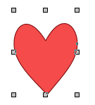

Zoner Callisto 4 –geometrické tvary
V dnešnej kapitole sa naučíme pracovať s geometrickými tvarmi v prostredí vektorového grafického programu.
Nástroj pre prácu s geometrickými tvarmi sa nachádza na Základnom paneli nástrojov . Tento nástroj má v pravom dolnom rohu čiernu šípku, ktorá nám naznačuje, že pri podržaní ľavého tlačidla myší sa rozbalí ponuka s nástrojmi tvarov: . Pri využívaní týchto nástrojov nezabudneme využívať Alternatívny panel nástrojov, ktorý sa bude meniť podľa zvoleného nástroja.
Prvé dva nástroje nám umožnia nakresliť obdĺžnik, alebo pravidelný štvorec. Alternatívny panel nástrojov bude mať tento tvar: . Pri kreslení môžeme využiť nástroj na kreslenie obdĺžnika z rohu, alebo zo stredu. Obdĺžnik (štvorec) môžeme vytvoriť tiež tak, že klikneme na plochu a v dialógovom okne zadáme presné rozmery obdĺžnika, prípadne tvar zrazenia rohov a veľkosť zrazenia. Všetky tieto nástroje sa nachádzajú aj samostatne na alternatívnom paneli nástrojov.
Príklad: Nakreslite do stredu stránky modrý obdĺžnik s rozmermi 150x100 mm, so zaoblenými rohmi von so zrazením 20 mm. Do jeho vnútra nakreslite červený štvorec so zaoblenými rohmi dnu so zrazením 10 mm.
Postup: Pravým tlačidlom označíme modrú farbu z palety farieb. Z ponuky Tvarov si vyberieme tvar obdĺžnika. Kurzor nastavíme do stredu strany (orientujeme sa podľa pravítka) a klikneme. Do dialógového okna zadáme príslušné údaje. Tento spôsob vkladania tvaru sa nazýva numerický.
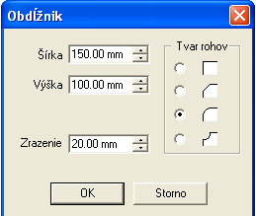Červenú farbu opäť vyberieme z palety farieb pravým tlačidlom. Nastavíme si nástroj štvorca. Tento nakreslíme odhadom ťahaním z rohu, pričom si z alternatívneho panela nastavíme zaoblenie rohov dnu a zrazenie na 10 mm -
Výsledok by mohol vyzerať aj takto:

Vyskúšajme si teraz kreslenie elipsy, prípadne kružnice. Pozrime sa na alternatívny panel nástrojov a zistíme, že týmto nástrojom môžeme kresliť nielen celé elipsy a kružnice, ale aj ich časti – výseky, prípadne len obrysové oblúky:
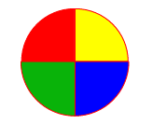Príklad: Nakreslite kruh, ktorý bude pozostávať zo štyroch rovnako veľkých rôzne zafarbených častí. Využite pritom kreslenie výsekov pomocou zadania uhlov začiatku a konca kružnice.

Mnohouholníky a hviezdy majú rovnaký alternatívny panel nástrojov: Prvé tri nástroje nám menia spôsob vytvárania daného objektu – podľa uhla vytvára objekt rovnomerne (po 15° v prípade zapnutého nástroja ) a zachováva pomer strán, napr. u pravidelného mnohouholníka, podľa obdĺžnika vytvára objekt z rohu a zo stredu sa vytvára objekt z jeho stredu (je to vhodný spôsob vytvárania, ak robíme napr. sústredené objekty so spoločným stredom). Nástroj Cípov slúži na zadanie počtu vrcholov u mnohouholníka, alebo na zadanie počtu cípov u hviezd. Ostrosť je nástroj, ktorý vieme využiť pri vytváraní hviezd – 0 % až 100 % vyjadruje vzdialenosť miesta, v ktorom sa cípy stretávajú od stredu hviezdy. Vyskúšajte si: 1. Nakreslite 5 hviezd so siedmimi cípmi a s ostrosťou 0 %, 20 %, 50 %, 70 %, a 100 %.
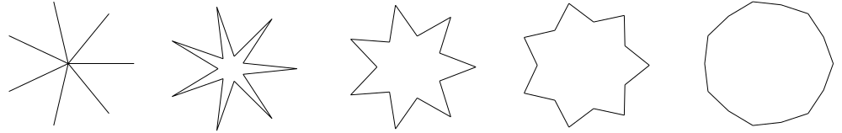
2. Nakreslite rovnoramenný trojuholník o veľkosti strán 7 a 3 cm, pravidelný 8-uholník a 6-uholník pod uhlom 75 °.
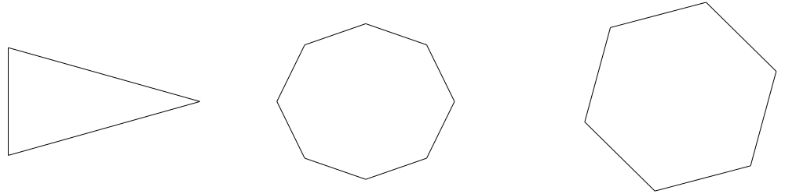
3. Nakreslite rôzne typy hviezd a vyskúšajte si pri nich zmeniť ostrosť.
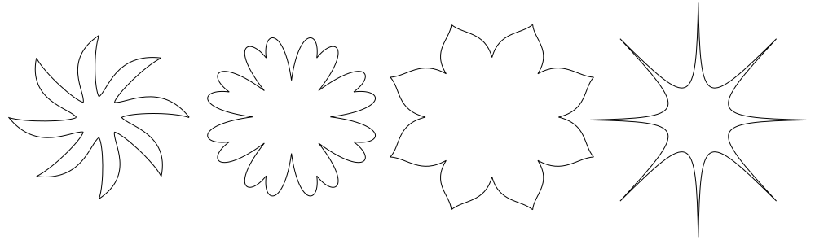
Teraz si ukážeme, ako môžeme meniť nakreslené tvary pomocou tvarovacieho nástroja zo Základného panela nástrojov . Pri zapnutom tomto nástroji využívame zmenenú ponuku nástrojov z Alternatívneho panela nástrojov:
Tvarovanie rámca umožňuje posúvať objekt, ak ho uchopíme za stredový bod, otáčať objekt pri uchytení za koniec šípky vychádzajúcu zo stredu objektu, deformovať objekt ťahaním na rohový úchytkový bod a zošikmovať objekt, ak ťaháme úchytkový bod na strede strany.
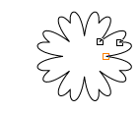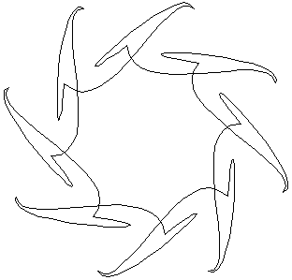 Tvarovanie cípov (len u hviezd!) zobrazí na označenej hviezde 3 body , ktoré nám umožnia vytvarovať krivku cípu (podľa jeho nastavenia sa vytvarujú všetky cípy v hviezde). Týmto spôsobom môžete vytvarovať úplne nový typ objektu, napr.

Zachovať uhly rámca – pri zapnutom tomto nástroji sa deformácia a zošikmenie objektov bude meniť len natoľko, aby sa nezmenili uhly v jeho rohoch, čiže zostane zachovaný pôvodný charakter objektu.
Prevod na krivky – umožní objekt previesť na krivky, čím ho môžeme tvarovať podľa vlastných predstáv. Pozor! Zapnutím tohto nástroja, objekt stráca vlastnosti svojho pôvodu (napr. obdĺžnika) a chová sa už iba ako objekt zložený z kriviek.

Zoner Callisto 4 – práca s textom

V dnešnej kapitole sa budeme zaoberať písaním textu v prostredí vektorového grafického programu. Najprv si musíme povedať, že Zoner Callisto 4 rozoznáva dva typy textu, z ktorých si môžeme vybrať pri „rozbalení“ ponuky nástroja text:
- odsekový text
- umelecký text

Obidva typy textov sa píšu do rámca, akurát že sa tieto rámce chovajú inak v prípade odsekového a inak v prípade umeleckého textu.
Odsekový text sa používa na písanie dlhšieho textu. Vloženie textu do obrázku môžeme urobiť dvojakým spôsobom: buď si po zvolení nástroja najprv nakreslíme rámec, do ktorého budeme písať, alebo klikneme na pracovnej ploche na miesto, kde sa má nachádzať ľavý horný roh rámca a zadáme do ponúkaného dialógového okienka rozmery rámca. Po zvolení rámca sa na ploche objavia dve linky, ktoré nám určujú jeho veľkosť a môžeme začať písať. Automaticky sa aktivuje tvarovací nástroj zo základnej ponuky nástrojov. Ak chceme ukončiť písanie textu, zvolíme nástroj výberový. Odsekový text sa chová vo svojom rámci tak, ako sa chová písmo napísané textovým editorom (pri zmene rámca, sa text prispôsobí jeho veľkosti, stále si zachováva veľkosť, typ, rez písma...):
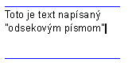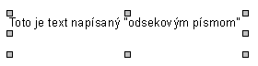
Pred písaním, alebo po napísaní textu môžeme zmeniť parametre daného písma pomocou panela nástrojov text:

POZOR! Ak sa po napísaní textu objaví napísaný text v červenom čiarkovanom rámčeku, znamená to, že vami zvolený rámec je malý a text sa doňho nevojde. Je nutné rámec zväčšiť!

Príklad:
Vyskúšajte si napísať odsekovým písmom nejaký text, zmeňte veľkosť jeho rámca, typ písma, veľkosť písma, rezy, zarovnania, farbu a pozorujte ako sa mení rozloženie textu.
Poznámka:
Môže sa vám stať, že pri zmene typu písma sa namiesto znakov s diakritikou objavia štvorčeky. Skúste skontrolovať, či máte pri danom type písma zapnuté kódovanie Central Europe.

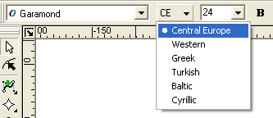
Umelecký text používame pri vytváraní krátkych ozdobných textov – napr. nadpisov. Pred písaním si týmto nástrojom nakreslíme základňu, na ktorú budeme písať. Takto napísaný text sa pri zmene rámca mení – mení sa jeho veľkosť, deformuje sa a pod, čiže prispôsobuje sa danému 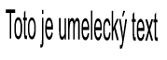rámcu.

Text môžeme umiestniť aj na krivku. Všimnime si nástroje na alternatívnom paneli keď zapneme nástroj na písanie umeleckého textu 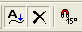. Prvý z nich umožní umiestniť text na nakreslenú krivku, alebo objekt. Druhý nástroj umožní pôvodnú krivku vymazať.
Príklad:
Umiestnite text na kružnicu.

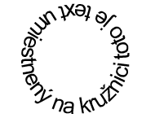Najprv si nakreslíme kružnicu, potom vyberieme nástroj na písanie umeleckého textu a klikneme na kružnicu. Môžeme vytvárať text. Zmenou veľkosti kružnice sa mení aj veľkosť písma.
Napísaný text – umelecký aj odsekový môžeme vďaka nástrojom z alternatívneho panela (musí byť zapnutý tvarovací nástroj) upravovať. Vysvetlíme si teraz tieto nástroje:
Nástroj editácie textu umožní už napísaný text znovu upravovať (prepísať, dopísať,...). Do tohto režimu sa dostaneme aj keď poklepeme dvojklikom na napísaný text.
Poznámka: označenie textu do bloku prevádzame presne tak ako v textovom editore – buď ťahaním myšky, alebo klávesovou skratkou SHIFT + kurzorové šípky.
Nástroj na tvarovanie rámca nám umožní zmeniť tvar rámca, v ktorom je náš text napísaný. Využívame pritom úchytové body, ktoré sa nám zobrazia na základni.
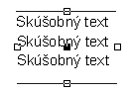
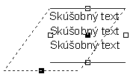
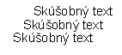
Ukážka:

V režime tvarovania rámca sa nám sprístupnia niektoré ďalšie nástroje na úpravu vzhľadu rámca a textu v ňom napísaného:
vertikálne zarovnanie
zmena odsekového a umeleckého textu
umiestnenie textu vzhľadom k základni
umiestnenie 1. riadku vzhľadom k základni
text nad/pod základňou
preklopenie textu
zrkadlový obraz textu

prevedenie textu na krivky umožní „rozbiť“ text na samostatné písmenká, ktoré môžeme samostatne upravovať (ak sa trošku „pohráte“ môžete si vytvoriť vlastný font písma ☺).
Ukážka:

(autor: žiak 3. ročníka)

Nástroj na tvarovanie základne umožní zmeniť krivku, na ktorú „ukladáte“ text. Na alternatívnom paneli nástrojov sa nám pri zapnutom tomto nástroji „objavia“ nástroje pre prácu s krivkami (zopakujte si ich z kapitoly Zoner Callisto – panel Meradlo a práca s krivkami).
Ukážka:
Na záver práce s textom si ešte povieme niečo o farbách textu:
Pravým tlačidlom myši z palety farieb (spodný panel na spodku obrazovky) vyberiete farbu pre výplň písmeniek a ľavým tlačidlom zase ich obrysy. Pretože sa nachádzame v grafickom editore, môžeme písmenkám dať aj rôzne prechodové a iné vyfarbenie, nielen jednoliatu farbu.
Využijeme na to nástroje z galérie (zapneme cez Zobraziť – Panely nástrojov – Galéria):
Výplň – umožní pomocou zmeny typu vytvoriť rôzne prechody farieb vo výplni
Pero – rôzne typy čiar (meníme hrúbku, typ čiary, farbu...). Tip: vyskúšajte kaligrafiu
Priehľadnosť – rôzne typy priehľadnosti
Tieň – nastavenie tieňa pre daný text
Farby – zmena farby pre písmo
Zadanie na precvičenie učiva:
Vymyslite si názov pre Vašu firmu a upravte ho pomocou nástrojov textu pre budúce logo.



Ukážky prác žiakov tretieho ročníka Obchodnej akadémie Nevädzová 3 v Bratislave:





Zoner Callisto 4 – tvorba tabuliek
Vektorový program Zoner Callisto umožňuje aj vytváranie tabuliek. Pozor! Hoci pri vytváraní tabuľky budeme mať pocit, že sa nachádzame v prostredí veľmi podobnom programu Excel (alebo iného tabuľkového kalkulátora), zdanie klame! Tabuľka v prostredí vektorového grafického programu sa chová ako komplex štvorcov (obdĺžnikov) a text. Čiže v takejto tabuľke nedokážeme robiť žiadne výpočty. Tabuľka nám ale umožní efektne umiestniť text, alebo čísla, pričom máme k dispozícii veľké množstvo úprav tabuľky do želateľnej podoby.
Pri tvorbe tabuľky použijeme nástroj zo základného panela nástrojov. Vytvoriť novú tabuľku môžeme dvojakým spôsobom:
- pri zapnutom nástroji Tabuľky klikneme na miesto v dokumente, kde sa má umiestniť ľavý horný roh tabuľky. Objaví sa dialógové okno, v ktorom zadáme počet riadkov, stĺpcov a veľkosť tabuľky:
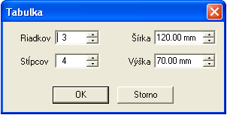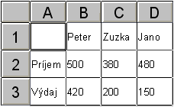Do tabuľky môžeme vkladať hodnoty, ak má tvar s označením stĺpcov a riadkov, tak ako to poznáme z tabuľkových kalkulátorov. Dvojklikom na bunku sa objaví kurzor a môžeme písať:

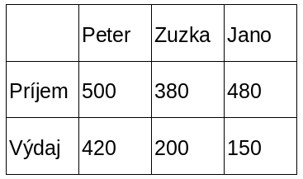
Ak sme už tvorbu tabuľky ukončili, zapneme výberový nástroj zo základného panela nástrojov a uvidíme výsledný tvar tabuľky.
Pre opätovnú editáciu si buď zapneme nástroj na tvarovanie objektov , alebo urobíme v tabuľke dvojklik.
- druhý spôsob vytvárania tabuľky je podobný, ako pri kreslení geometrických tvarov – myškou si „natiahneme“ veľkosť budúcej tabuľky a do dialógového okna už zadávame len počet riadkov a stĺpcov. Ďalší postup je už zhodný s postupom uvedeným v bode 1.
Úprava tabuľky:
Pretože sa nachádzame v grafickom editore, nakreslenú tabuľku budeme chcieť asi aj upraviť do peknej podoby. Pomáhať nám pri tom budú nástroje, ktoré budeme mať k dispozícii na alternatívnom paneli pri zapnutom tvarovacom nástroji
a nástroje na alternatívnom paneli pri zapnutom výberovom nástroji
Rozmery bunky – umožní zmeniť výšku riadku, alebo stĺpca. Táto zmena sa dá urobiť aj odhadom – ťahaním myšky v označení stĺpcov, alebo riadkov.
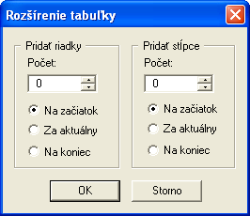
Umožní pridať, alebo odobrať bunky z tabuľky. Pri pridávaní buniek si môžeme určiť aj umiestnenie nových riadkov, príp. stĺpcov a ich počet, pri odstraňovaní buniek, musíme vyznačiť celý stĺpec, príp. riadok, ktorý sa má odstrániť.

Vertikálne zarovnanie obsahu bunky – hore, na stred, dole.
Ohraničenie bunky – pri zapnutej voľbe aplikujeme farbu, hrúbku, typ čiary. Pozor! Vypnutie daného nástroja, nevypína zobrazenie čiary, ale znamená to, že aplikovaná čiara sa na daný typ ohraničenia nepoužije. Ak chcem, aby tabuľka nemala žiadne ohraničenie, zapnem všetky voľby a zvolím bielu farbu čiary.
Farby textu – pri zapnutej tejto voľbe môžem na text aplikovať zvolenú farbu. Ak je voľba farby textu vypnutá, aplikuje sa zvolená farba na bunku (ľavé tlačidlo myši – orámovanie, ak je zapnuté, pravé tlačidlo myši – výplň bunky).
Všetky spomenuté nástroje môžeme aplikovať buď na bunku, na ktorej je kurzor, alebo na označený úsek buniek. Ak chceme označiť celú tabuľku, klikneme do ľavého horného označenia tabuľky (medzi označením A a označením 1).
Nástroje alternatívneho panela pri zapnutom výberovom nástroji:
Tieto nástroje umožnia otáčať tabuľku voľnou rukou, zrkadliť ju podľa osi x, podľa osi y, podľa ľubovoľnej osi. Nachádza sa tu tiež nástroj na vytvorenie perspektívy tabuľky (funguje však len na perspektívu samotnej tabuľky, text zostáva „stáť“).
Táto štvorica nástrojov nám umožní presúvať označený objekt vzhľadom k ostatným, s ktorými sa prekrýva a to: celkom hore, o jeden hore, o jeden dole a celkom dole.
Príklad:
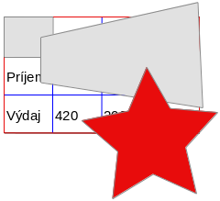
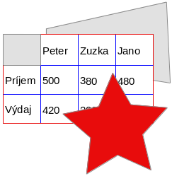
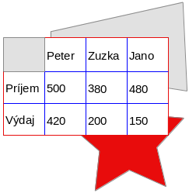
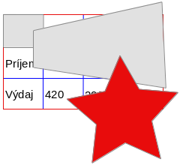
tabuľka celkom dole | tabuľka posunutá o jedno hore | tabuľka posunutá celkom hore | tabuľka posunutá celkom dole
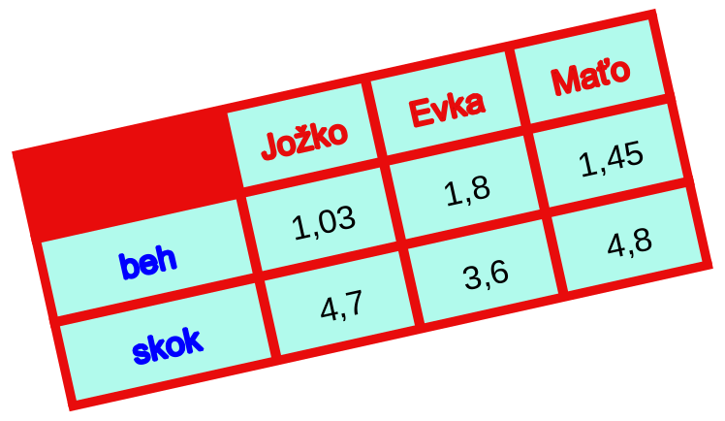
Príklad na samostatnú prácu:
Vytvorte tabuľku podľa predlohy, pričom budete vychádzať z piatich stĺpcov a šiestich riadkov. Úpravou tabuľky sa skúste dopracovať k nasledujúcemu výsledku. Farba pozadia v tabuľke je červená, nadpisy sú modré, výplň buniek je bledomodrá, hodnoty sú čierne.
Tip: Využívajte pritom nástroje Pero a Výplň z Galérie.

Zoner Callisto 4 – vkladanie bitmapových obrázkov
Hoci je program Zoner Callisto vektorovým grafickým programom, umožňuje nám tiež vkladanie bitmapových obrázkov. Podporované formáty obrázkov (ktoré môžeme vložiť do nášho obrázku v Zoner Callisto): bmi, bmp, dib, gif, ico, jpg, mac, pcd, pcx, png, rle, tga, tif, wpg.
Vloženie obrázku, ktorý je uložený niekde v našom počítači (alebo na inom prenosnom médiu), urobíme nástrojom Vkladanie obrázkov , ktorý nájdeme na Základnom paneli nástrojov.
Po aktivovaní tohto nástroja, sa kurzor zmení na nitkový kríž a kliknutím umiestnime obrázok na pracovný papier (obrázok sa dá umiestniť aj naznačením jeho veľkosti, je tu však riziko neodhadnutia skutočnej veľkosti obrázku, čo môže spôsobiť jeho rozmazanie).
Upravovať vložený bitmapový obrázok môžeme cez Alternatívny panel nástrojov pri zapnutom nástroji Tvarovanie objektov
Nástroj Priehľadnosť nám umožní z obrázku odstrániť časti, ktoré tam nechceme mať. Možností, ako to urobiť je viacero:
obdĺžnikové vyznačenie oblasti, ktorú chceme odstrániť,
elipsovité vyznačenie oblasti, ktorú chceme odstrániť,
laso , ktorým voľnou rukou vyberiem danú časť, transparentná farba - odstránenie prebieha v celom obrázku na základe farby, ktorá sa vyberie, kúzelná palička – odstráni z ohraničenej oblasti danú farbu, na ktorú sme klikli.
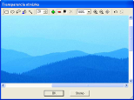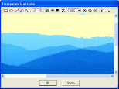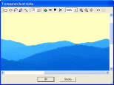
Na tomto príklade sme odstránili pozadie oblohy, využili sme pritom transparentnú farbu, obdĺžnik a kúzelnú paličku.

Nástroj Jas-Kontrast nám umožní zmeniť jas (zosvetliť, stmaviť) pôvodný obrázok a pohrať sa s ostrosťou obrázku:
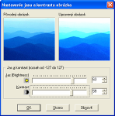
Pozor! Narábajte s týmito nástrojmi opatrne, pri nešetrnom používaní, obrázok nevylepšíte, ale pokazíte!
Na tomto obrázku sme zvýšili jas na 63 a kontrast na 59. V dialógovom okne vidíme pôvodný obrázok a upravený. Tlačidlo Obnoviť nastaví pôvodné hodnoty obrázku.
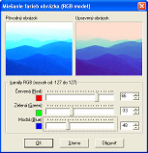
Nástrojom RGB môžeme farebne upraviť obrázok pridávaním resp. odoberaním troch základných farieb – červenej, zelenej a modrej
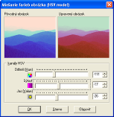
Nástroj HSV nám umožní meniť v obrázku odtieň, sýtosť a jas. Odtieňom môžeme „vyčarovať“ úplne inú farebnú kombináciu, zvýšenou sýtosťou je farebnosť „plnšia“ a jasom vytvoríme obrázok jasnejší, alebo tmavší.

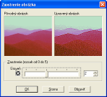
Nástroj Zaostrenie „povytiahne“ kontúry v obrázku. Tento nástroj používame veľmi opatrne (vystúpia hrany a obrysy).

Opačným nástrojom k Zaostreniu je nástroj Rozmazanie.
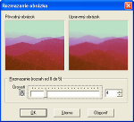
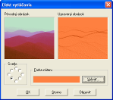
Nástroj Pretlačenie vytvorí z obrázku „odtlačok“. Vhodným výberom svetla a náteru môžeme získať zaujímavý obrázok (pozor, nie každý obrázok je vhodný na vytvorenie odtlačku).

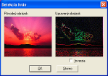
Nástroj Kontúry ponechajú z obrázku len jeho kontúry. Prevedenie sa dá urobiť aj v inverzných (opačných) farbách.

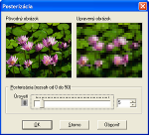
Mozaika (posterizácia) skokovite zvyšuje prechod farieb, v obrázku vznikajú štvorčeky – známy jav z tv, takto sú skryté tváre, ktoré nemajú byť rozoznateľné.

Nástroj Dvojfarebný prevádza obrázok do dvoch farieb s možnosťami troma možnosťami prevedenia a s možnosťou výberu farieb:
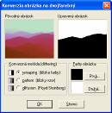
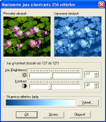
Odtieň farby prevádza obrázok do zvolenej farby a jej prechodu až po bielu farbu.
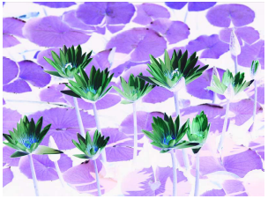
Posledný nástroj Inverzia prevedie obrázok do opačných, čiže inverzných farieb

